la Révolution industrielle en France et en Europe au XIXe s
ch 1- Les transformations économiques (compléments)

Schéma de la Révolution industrielle

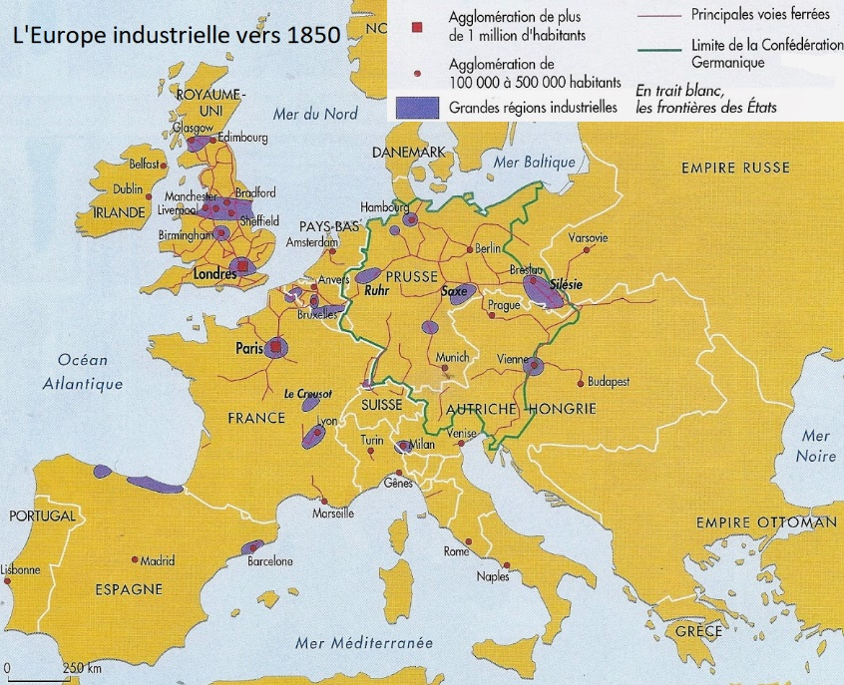
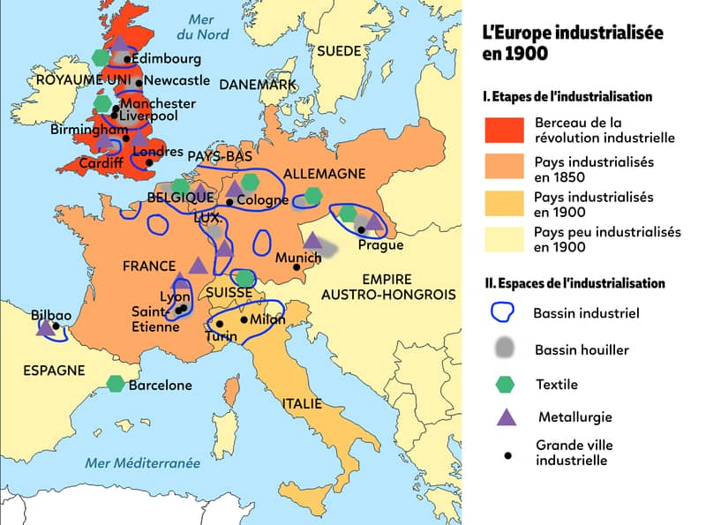
PREMIERE REVOLUTION INDUSTRIELLE
Révolution agricole
Révolution démographique
Travailleurs + nombreux
Exode rural et urbanisation
+ de capitaux
Croissance de l’ industrie
Concentration des entreprises
Machine à vapeur
Chemin de fer et bateau à vapeur
Croissance du commerce
Développement du système bancaire
électricité
automobile
textile
métallurgie
chimie
DEUXIEME REVOLUTION INDUSTRIELLE
énergie
transports

